Acequip 防爆型(2SCCM-50SLM)质量流量控制器 MFC/MFM

F1-FCRAVCV/F1-FCRRVCS/F1-FCMRVCS

产品描述

一款可用于防爆环境的本安型设计防爆质量流量控制器，EX防爆认证，IP65防护认证。

特征

* 可用流量满量程范围从2 sccm（毫升每分钟）至50 slm（升每分钟）
* 防爆等级：Ex ib IIC T4 Gb 。
* IP65防护认证
* 支持ASCII通讯协议和Modbus RTU协议。
* 橡胶密封泄露率：Max 1x10-9Pa.m3/sec (He)；金属密封泄露率：Max 1x10-11Pa.m3/sec (He)

性能参数

|  |  |
| --- | --- |
| 型号 | F1 |
| 满量程流量可选 (N2 换算) | 2 SCCM – 50 SLM |
| 响应时间 | ≤ 0.8 秒 |
| 精度 | ≥25% F.S. ：≤±1% S.P. |
| ＜25% F.S. ：≤± 0.25% F.S. |
| 线性 | ≤ 满量程流量的±0.5%（30SLM以上≤1%） |
| 重复性 | ≤ 满量程的±0.1% |
| 工作压差 | 2 SCCM – 5 SLM：0.05 - 0.28 MPa |
| 6 SLM – 50 SLM：0.1 – 0.28 MPa |
| 泄漏率 | 橡胶密封：Max 1x10-9Pa.m3/sec (He) |
| 金属密封：Max 1x10-11Pa.m3/sec (He) |
| 控制范围 | 单一气体：满量程的 2-100% F.S. |
| Max操作压差 | 0.48 MPa |
| Max耐压 | 1 MPa |
| 使用温度 | 5-45 Deg C |

|  |  |
| --- | --- |
| 阀门类型 | 常闭/常开 电磁阀 |
| 接头 | 1/4"VCR or 1/4" Swagelok 兼容 |
| 密封类型 | 橡胶密封/金属密封 |
| 安装方向 | 任意 |
| 材料 | 橡胶密封：SUS316L， 氟橡胶， PTFE， 电磁不锈钢 |
| 金属密封：SUS316L， Ni， PTFE， 电磁不锈钢 |
| 全金属密封：SUS316L， Ni， 电磁不锈钢 |
| 表面处理 | ≤5RA (电解抛光) |
| 重量 | appr. 1.2 KG |

机械配置

电气参数

|  |  |  |
| --- | --- | --- |
| 模拟设定电压 | DC 0-5V / 4-20mA | |
| 模拟输出电压 | DC 0-5V / 4-20mA | |
| 电源 | +12VDC 500mA ～+24VDC 250mA | |
| 功耗 | +12VDC- +24VDC | 6W |
| 数字通讯 | RS-485 | |

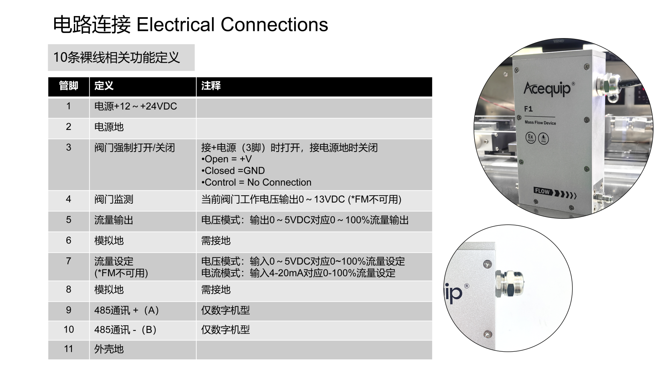电气连接

产品尺寸

Acequip 防爆型(2SCCM-50SLM)质量流量控制器 MFC/MFM

F1-FCRAVCV-E4V/F1-FCRRVCS-E4V/F1-FCMRVCS-E4V...（1/4”M.VCR）

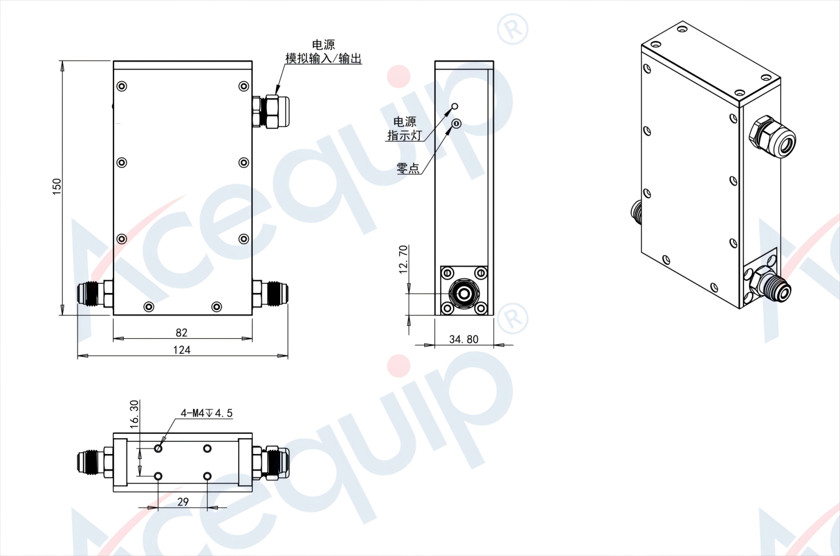

选型指南(模拟型)

Acequip 防爆型(2SCCM-50SLM)质量流量控制器 MFC/MFM

F1-FCRAVCV/F1-FMAVCI/F1-FCRAVV...

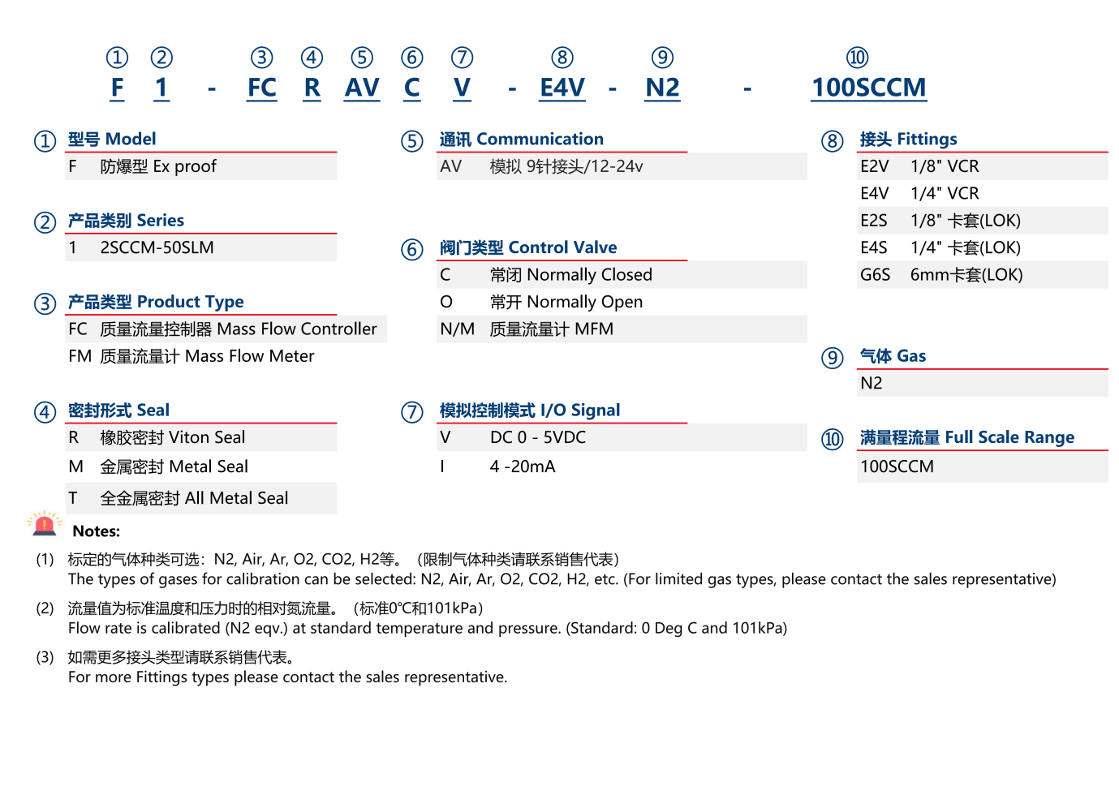

选型指南(数字RS-485型)

Acequip 防爆型(2SCCM-50SLM)质量流量控制器 MFC/MFM

F1-FCRRVCS/F1-FMRVCS/F1-FCMRVS...

